DH-KEN「周術期等口腔機能管理」のワークシートについて

（公社）日本歯科衛生士会 生涯研修委員会
＊入力はすべて、「黒字」で行ってください。
＊提出は５-①、５-②の２つのファイルです。
５-②は「ａ」または「ｂ」を選択し提出ください。
・ワークシート5-①（Word：本ファイルの２ページ目です。）
これでわかる！周術期等口腔機能管理（周術期等口腔機能管理における歯科衛生士の役割）
・ワークシート５-②（Excel）
【歯科衛生士連絡書を作成してみましょう！】
「a 病院➡診療所」または、「b 診療所➡病院」
ワークシートのファイル名 | 「①周術期等口腔機能管理」  「②歯科衛生士連絡書ａ」または  「②歯科衛生士連絡書ｂ」
メール送信時の件名 | ワークシート５ 周術期等口腔機能管理「ａ」  または  ワークシート５ 周術期等口腔機能管理「ｂ」
メール本文に記載事項 | ①氏名、②会員番号、  ③DH-KEN「周術期等口腔機能管理」修了日
ワークシート提出による生涯研修単位 | C-b Ⅷ-B １単位

＊ワークシートイメージ
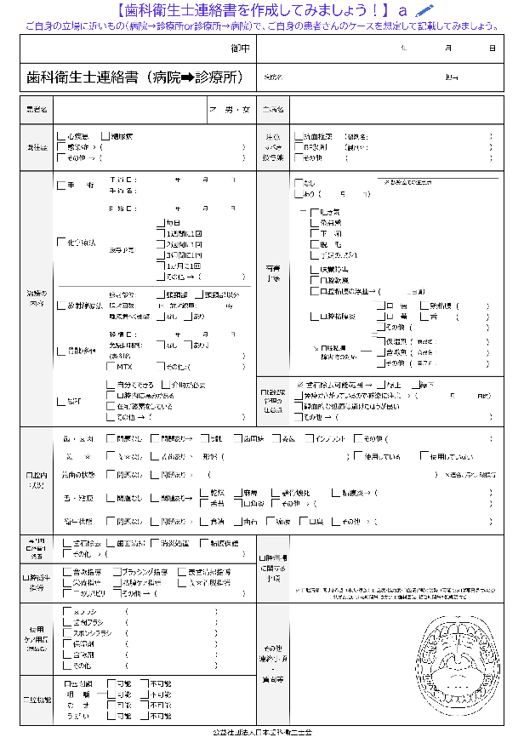
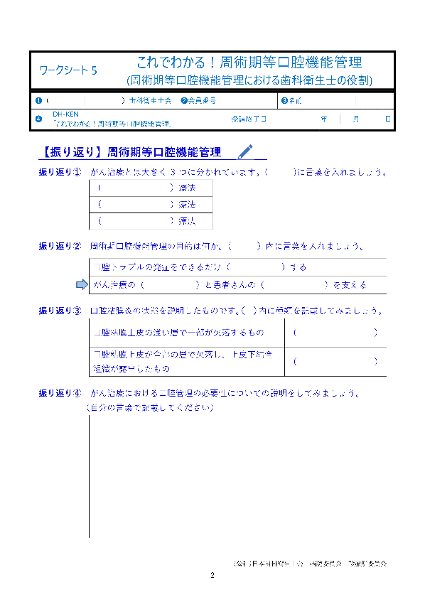

ワークシート  5-① | これでわかる！周術期等口腔機能管理  (周術期等口腔機能管理における歯科衛生士の役割)
❶（ |  | ）歯科衛生士会 | ❷会員番号 |  | ❸名前
❹ | DH-KEN  「これでわかる！周術期等口腔機能管理」 |  |  | 受講修了日 |  | 年 |  | 月 |  | 日

【振り返り】周術期等口腔機能管理
振り返り① がん治療とは大きく3つに分かれています。( )に言葉を入れましょう。
（ ）療法
（ ）療法
（ ）療法

振り返り② 周術期口腔機能管理の目的は何か。（ ）内に言葉を入れましょう。

口腔トラブルの発症をできるだけ（ ）する
がん治療の（ ）と患者さんの（ ）を支える

振り返り③ 口腔粘膜炎の状態を説明したものです。（ ）内に種類を記載してみましょう。
口腔粘膜上皮の浅い層で一部が欠落するもの | （ ）
口腔粘膜上皮が全部の層で欠落し、上皮下結合  組織が露出したもの | （ ）

振り返り④ がん治療における口腔管理の必要性についての説明をしてみましょう。
（自分の言葉で記載してください）

